Um relato de doença de Whipple como causa rara de má absorção intestinal
A report of Whipple's disease as a rare cause of intestinal malabsorption
Um relato de doença de Whipple

Resumo
O presente artigo relata um caso de Doença de Whipple como causa rara de síndrome de má absorção intestinal. Consiste em um relato de caso de Doença de Whipple, avaliado no período de 2007 a 2011, associado à revisão bibliográfica. O paciente do sexo masculino queixava-se inicialmente de emagrecimento e artralgia. Os achados dos exames complementares foram consistentes com Doença de Whipple. Foi iniciado antibioticoterapia (Doxiciclina e Sulfametoxazol-Trimetoprima) com posterior melhora clínica. Embora rara, essa enfermidade deve ser considerada como diagnóstico diferencial em pacientes com má absorção intestinal, principalmente considerando o impacto sistêmico da doença e o possível controle com a antibioticoterapia. Descritores: Doença de Whipple; Absorção intestinal; Doxiciclina; Perda de peso.

Abstract
This article report a case of Whipple’s disease as a rare case of intestinal malabsorption syndrome. Consists of a retrospective study of a case of Whipple's disease, evaluated in the period from 2007 to 2011, associated with literature review. The male patient initially complained of weight loss and arthralgia. The findings of complementary tests were consistent with Whipple's disease. Antibiotics (Doxycycline and Sulfamethoxazole-Trimethoprim) were initiated, with subsequent clinical improvement. Although rare, this disease should be considered as differential diagnosis in patients with intestinal malabsorption, especially considering the systemic impact of the disease and the possible control with antibiotic therapy. Keywords: Whipple disease; Intestinal absorption; Doxycycline; Weight loss.

Introdução
Vários mecanismos e causas podem perturbar o processo de absorção de nutrientes pela mucosa duodenal levando à síndrome de má absorção intestinal. O presente artigo tem por objetivo relatar um caso de Doença de Whipple (DW) como causa rara dessa situação.
A DW, descrita pela primeira vez pelo patologista americano George Hoyt Whipple em 1907, consiste em um processo infeccioso raro e multissistêmico, que geralmente é caracterizado por poliartralgia e uma síndrome de má absorção com perda de peso, diarreia e dor abdominal. A infecção é estabelecida pelo bacilo gram-positivo, Tropheryma whipelii, da família das Actinobacterias e do grupo Actinomycetes.¹⁻⁵
A doença acomete principalmente indivíduos de meia idade, entre 35 e 60 anos, com a idade média de diagnóstico por volta dos 50 anos. Entre os caucasianos, é oito vezes mais comum em homens do que em mulheres.⁶⁻⁸
Em decorrência da raridade da doença e da ampla apresentação clínica, o diagnóstico é, em geral, tardio. Uma característica histológica clássica da doença que auxilia no diagnóstico é a presença, na lâmina própria da mucosa do intestino delgado, de infiltrados de macrófagos dilatados e positivos para o corante ácido periódico de Schiff (PAS). Apesar de o intestino delgado ser o mais frequentemente afetado, a bactéria também pode ser encontrada em outros tecidos, como pele, cérebro, pericárdio, miocárdio, sinóvia, entre outros.^{2,7,9,10}
Por se tratar de um processo infeccioso, o tratamento básico consiste na utilização de antibióticos, porém, sem essa abordagem, o curso natural da doença é fatal.^{5,7}

Relato de Caso
Paciente, JSC, masculino, 51 anos, procurou atendimento médico no dia 21/11/07 com queixa de emagrecimento de 20kg nos últimos 4 meses, dor abdominal e artralgia bilateral de punhos, cotovelos, tornozelo e joelhos, negando febre, diarreia e vômitos. Ao exame, apresentou índice de massa corpórea (IMC) de 21 kg/m². História familiar e pessoal sem dados relevantes ao caso. Diante da avaliação inicial, foram solicitados exames complementares cujos resultados são dispostos a seguir.
Os exames laboratoriais revelaram anemia microcítica, leucocitose, plaquetose, fator reumatóide negativo, teste para vírus da imunodeficiência humana (HIV) negativo, provas de atividade inflamatória (Proteína C Reativa e Velocidade de Hemossedimentação) elevadas, colesterol total e LDL-colesterol aumentados. O teste tuberculínico (PPD) foi negativo.
A tomografia computadorizada (TC) de abdome superior indicou a presença de grandes adenomegalias mesentéricas, celíacas e retroperitoneais, com caráter inespecífico (figura 1). A radiografia de tórax, a TC de tórax e a ultrassonografia de abdome estavam dentro dos padrões da normalidade.
Foi realizada uma endoscopia digestiva alta (EDA) com biópsia gástrica e duodenal. A mucosa gástrica exibia enantema de moderada intensidade com biópsia indicando atividade inflamatória moderada e presença de Helicobacter pylori; a segunda porção do duodeno revelou mucosa esbranquiçada e friável ao toque do aparelho (figura 2). A avaliação histopatológica revelou atividade inflamatória moderada, com acúmulo de macrófagos na lâmina própria, PAS positivos (figura 3), promovendo expansão do estroma e alargamento dos vilos, acompanhado de linfangiectasia e acúmulo de gordura (figura 4).
A reunião de todos esses achados foi consistente com DW, sendo iniciado tratamento com ceftriaxona IM 2g/dia por 14 dias e, após o 14º dia, foi iniciado o esquema Doxiciclina 10mg de 12/12 h e Cotrimoxazol (800 g de Sulfametoxazol 12/12 h com 160 g de Trimetoprima). Também foi prescrito uso de Neutrofer com melhora da anemia após 4 meses.
Durante a antibioticoterapia, o paciente cursou com melhora da artralgia e obteve leve ganho de peso. Após 3 meses, a Doxiciclina foi suspensa e o doente apresentou astenia, dispneia aos esforços, turgência jugular à 45º e abafamento de bulhas cardíacas. Diante deste quadro, foi solicitado um ecocardiograma que apresentou como resultados pericardite com derrame pericárdico e derrame pleural à esquerda. Paciente foi internado, foi reintroduzido o uso de Doxiciclina e novos exames complementares foram solicitados. O novo ecocardiograma evidenciou sinais discretos de constrição pericárdica e a ressonância magnética cardíaca revelou sinais de pericardite constritiva e derrame pericárdico de grau moderado. Após 10 dias de internação, o paciente havia melhorado clinicamente e recebeu alta hospitalar mantenho o uso de Doxiciclina e o acompanhamento regular ambulatorial com cardiologista. Após 4 meses da alta hospitalar, um novo ecocardiograma revelou retorno aos parâmetros da normalidade.
Após 10 meses do retorno da Doxiciclina, a avaliação clínica do paciente revelou ausência da sintomatologia articular, provas de atividade inflamatória dentro da normalidade e considerável ganho de peso (IMC de 25 kg/m²), sendo que seu uso foi novamente suspenso. Após 2 meses de sua suspensão, foi realizada uma nova EDA, que evidenciou a presença de gastrite enantemática antral; nova biópsia de antro e delgado revelou a presença de gastrite ativa acentuada com H. pylori, presença de macrófagos PAS positivos em lâmina própria e linfangiectasia. Foi prescrito tratamento para Helicobacter pylori e retorno ao uso da Doxiciclina.
O esquema conjunto Cotrimoxazol e Doxiciclina foi utilizado por 4 meses, quando o Cotrimoxazol foi suspenso da prescrição. Nova EDA foi realizada e a avaliação histológica da biópsia de delgado revelou ligeiro acúmulo de macrófagos em mucosa e linfangiectasia, mas com arquitetura de vilos preservada, achados consistentes com persistência da infecção.
Paciente retornou ao médico com perda de peso (IMC 23kg/m²), sendo novamente prescrito o esquema combinado de antibióticos supracitados, com posterior melhora das alterações na mucosa duodenal, comprovada por EDA com biópsia.

Discussão
A DW promove alterações na fase mucosa, o que interfere na assimilação e absorção de nutrientes e, na fase pós-mucosa, provoca falha na liberação e transporte dos nutrientes para os linfáticos ou sistema porta.^{2,11,12}
Aparentemente, o processo infeccioso da doença resulta de uma incapacidade na degradação intracelular do bacilo Tropheryma whipelii pelos macrófagos. Acredita-se que sua destruição incompleta seja influência de uma susceptibilidade individual ao organismo. Há produção preservada de quimiocinas pelos macrófagos com recrutamento de novas células, promovendo seu acúmulo nos tecidos.^{2,11,12}
O denso acúmulo tecidual de macrófagos, inclusive na mucosa intestinal, forma uma barreira física com distorção do padrão estrutural das vilosidades intestinais que, por consequência, perturba o transporte de nutrientes através da mucosa. Esta, por sua vez, encontra-se com achatamento das vilosidades e edemaciada, com espessamento da parede intestinal e, devido ao acúmulo de macrófagos, há distensão da lâmina própria.¹¹⁻¹⁴
Concomitantemente, há o envolvimento dos linfonodos mesentéricos e dilatação linfática como resultado do acúmulo de macrófagos nos linfonodos, proporcionando uma obstrução ao fluxo linfático que culmina na perturbação do transporte de lipídios. Geralmente os vasos linfáticos da mucosa e submucosa encontram-se dilatados e com gotículas de gorduras acumuladas. Como consequência dessa obstrução, há deposição de lipídios nas vilosidades duodenais.^{12,14,15}
O preenchimento da lâmina própria pelos macrófagos, associado à obstrução e ruptura linfática com enteropatia perdedora de proteínas, é responsável pelo quadro de má absorção na DW. Os defeitos na absorção intestinal de lipídios, vitaminas lipossolúveis, proteínas, carboidratos, eletrólitos, minerais e água, apresentam-se como diarreia crônica, perda de peso, anorexia, distensão abdominal, hipoalbuminemia e anemia ferropriva.^{2,13,15}
A apresentação típica da doença no momento do diagnóstico consiste em uma síndrome de má absorção cursando com diarreia esteatorréica, com fezes volumosas e emagrecimento. Geralmente é precedida, em meses ou anos, por outros sintomas, como poliartrite, sintomas gastrintestinais como dor abdominal, sintomas constitucionais como febre recorrente e fadiga e, mais raramente, manifestações neurológicas como as mioclonias, convulsões e disfasia.^{2,17}
Em mais de 60% dos casos de pacientes com DW é encontrada a poliartrite inflamatória, simétrica, migratória, não erosiva, de curta duração, recorrente e que envolve preferencialmente articulações periféricas. A sinóvia das articulações apresenta infiltrado inflamatório mononuclear, com nódulos subcutâneos que algumas vezes são interpretados erroneamente como artrite reumatóide. Todavia, tais pacientes apresentam fator reumatóide negativo, como é o caso do nosso relato.^{7,17}
O acúmulo de macrófagos também pode ocorrer em membranas serosas e, nesses casos, pode estar associado à serosites e derrames em cavidades serosas. O envolvimento cardíaco não é incomum, podendo haver envolvimento do endocárdio, miocárdio, pericárdio e até mesmo das artérias coronárias. O presente relato de caso demonstra tal tipo de acometimento da DW.^{7,18}
Os achados laboratoriais da DW são geralmente inespecíficos, podendo ser encontrados leucocitose, anemia, hipoalbunimenia e aumento das proteínas de fase aguda (velocidade de hemossedimentação e proteína C reativa).³
Para além das suspeitas clínicas e alterações laboratoriais, existem também alterações radiológicas e endoscópicas que podem sugerir o diagnóstico de DW. Na EDA encontramos frequentemente o espessamento das pregas da mucosa e exsudatos esbranquiçados confluentes a alternar com erosões e regiões de friabilidade da mucosa. Na ultrassonografia abdominal ou na TC abdominal, observa-se, geralmente, aumento dos nódulos linfáticos do mesentério. Pelo fato de cursar com linfadenomegalia, é necessário excluir alguns diagnósticos diferenciais, como a tuberculose e o linfoma. Essas doenças podem explicar sintomas semelhantes à DW, como sintomas gastrointestinais, febre e adenopatias retroperitoneais, porém dificilmente explicam poliartralgia prévia. Além disso, em nosso relato, o paciente apresentou radiografia de tórax sem alterações associado ao teste tuberculínico com resultado negativo, evidenciando a não exposição ao bacilo da tuberculose.^{2,3}
No relato apresentado, bem como na maioria dos casos da DW, o diagnóstico definitivo foi obtido através da identificação histopatológica de macrófagos espumosos infiltrando a lâmina própria nas biopsias do intestino delgado, feitas por EDA. Estes macrófagos têm inclusões PAS positivas que constituem uma característica da doença, mas ela não é patognomônica, uma vez que macrófagos com coloração positiva para o método do ácido periódico de Schiff podem ser confundidos com macrófagos infiltrados por bactérias Mycobacterium avium intracellulare, que se coram positivamente pelo método ácido resistente, identificados em pacientes aidéticos. Nesse caso, torna-se importante o diagnóstico diferencial com síndrome da imunodeficiência adquirida.^{7,13,17}
Atualmente a técnica de PCR permite o isolamento do DNA da bactéria em vários tecidos, como nas biopsias de intestino delgado e gânglios linfáticos, no líquido cefalorraquidiano, no sangue periférico, no líquido pleural, no líquido sinovial e nas fezes. Esta técnica apresenta sensibilidade e especificidade elevadas quando usada para confirmar o diagnóstico e monitorizar a resposta à terapêutica.¹⁷
O tratamento da DW consiste na antibioticoterapia, sendo que a doença não tratada pode ser fatal. Geralmente os pacientes tratados evoluem com melhora clínica e laboratorial. Atualmente a primeira escolha terapêutica é o cotrimoxazol 800/160mg, duas vezes ao dia, por no mínimo dois anos. Esta terapêutica pode ser precedida por penicilina G intravenosa 1,2 milhões de unidades/dia, associada com estreptomicina 1g/dia, durante duas semanas e manutenção conforme necessidade ou ceftriaxone (2 g, 12/12 horas). As alternativas ao cotrimoxazol são o cefixime, o cloranfenicol e a doxiciclina.^{2,13,17}
Associado à terapia antibiótica, deve-se fazer a correção de déficits nutricionais e administrar ácido folínico no tratamento prolongado com cotrimoxazol. A remissão completa dos sintomas é geralmente obtida ao fim de alguns dias ou semanas de tratamento, em cerca de 90% dos casos. A regressão histológica e a negativação do PCR são mais lentas.^{13,17}
O prognóstico da DW é bom quando ela é adequadamente tratada, porém, a despeito do uso da antibioticoterapia, é difícil reverter as alterações neurológicas. As recidivas são frequentes e em média ocorrem após 4 anos do diagnóstico, sendo o sistema nervoso central um dos locais preferenciais. Por essa razão, deve-se manter o seguimento clínico dos pacientes com DW por, pelo menos, 10 anos, com monitorização clínica e laboratorial, almejando normalizar os parâmetros de absorção intestinal e a regressão das alterações histopatológicas.^{2,13,17}
Além de importância diagnóstica, a obtenção de biópsias duodenais e/ou jejunais e a utilização da PCR apresentam papel na vigilância e na monitorização da terapêutica.^{2,13}
A resposta ao tratamento consiste na melhora dos sintomas gastrointestinais, com rápido aumento de peso e normalização dos exames laboratoriais. Quando a remissão clínica é obtida, não se recomenda mais seguimento com biópsias intestinais, dada a persistência, por período prolongado, de macrófagos PAS positivos na lâmina própria, contrariamente aos bacilos livres, que desaparecem rapidamente com a terapia adequada. Isso significa que a positividade da PAS após o tratamento adequado pode corresponder a um falso positivo e não a uma recidiva. Nesses casos de persistência de alterações histológicas após tratamento adequado, uma PCR negativa irá excluir a recidiva da doença, por apresentar um valor preditivo negativo de 100%.^{2,13}
Em nosso relato, após diagnóstico definitivo de DW pelo histopatológico, o paciente foi tratado com antibióticos por um período superior a dois anos, apresentando ganho ponderal de 15 Kg e redução do volume dos linfonodos, com posterior melhora das alterações histopatológicas comprovadas por EDA com biópsia.

Conclusão
Embora rara, a DW deve ser considerada como diagnóstico diferencial em pacientes com má absorção intestinal, principalmente considerando o impacto sistêmico da doença e seu possível franco controle com a antibioticoterapia. Seu diagnóstico tardio é acompanhado de prejuízo à sobrevida dos pacientes e, mesmo quando detectada e tratada adequadamente, sua evolução clínica deve ser monitorada durante a terapêutica a fim de confirmar a resposta ao tratamento. O acompanhamento dos pacientes com DW deve persistir por vários anos após o término do tratamento com o objetivo de evitar recidivas tardias.

Referências bibliográficas
- Dutly F, Altwegg M. Whipple’s Disease and “Tropheryma whippelli”. Clin Microbiol Rev 2001 July; 14(3): 561-583.
- Oliveira L, Gorjão R, Deus JR. Doença de Whipple. J Port Gastrenterol 2010 Mar; 17(2): 69-77.
- Carneiro AC, Lima P, Barbosa IP, Chaves FC. Doença de Whipple. Um desafio diagnóstico. Acta Med Port 2004; 17: 481-486.
- Longman RS, Moreira RK, Sethi A. A Rare Intestinal Infection with Systemic Effects. Gastroenterol Hepatol (NY) 2012 Jan; 8(1): 60-63.
- Moos V, Schmidt C, Geelhaar A, Kunkel D, Allers K, Schinnerling K, et al. Impaired immune functions of monocytes and macrophages in Whipple’s disease. Gastroenterology 2010 Jan; 138(1): 210-220.
- Nizam S, Johnstone A, Ridpath J, Davies G, Gough A. An unusual cause of diarrhoea and arthritis. Clin Rheumatol 2013 Mar; 32(1): 3-5
- Pyrgioti M, Kyriakidis A. Whipple’s disease: a review. Annals of Gastroenterology 2004; 17: 43-50.
- Marth T, Raoult D. Whipple’s disease. The Lancet 2003 Jan; 361: 239-246.
- Sleisenger e Fordtran’s. Gastrointestinal and Liver Disease. 7th edit. São Paulo: Elsevier. 2002. Section 10. P. 139-150.
- Neumann H, Mönkemüller K, Malfrtheiner P. Doença de Whipple. Clin Gastroenterol Hepatol 2008; 6(8): A32.
- Campos JVM, Barbieri D. Má Absorção intestinal. In: Barbieri D, Koda YKL., Doenças Gastrenterológicas em Pediatria.1 ed., São Paulo: Atheneu, 1996: 146-152.
- Feurle GE, Moos V, Schinnerling K, et al. The immune reconstitution inflammatory syndrome in whipple disease: a cohort study. Ann Intern Med 2010; 153: 710–717.
- Silva M, Bragança I, Parreira M, Pedroso E, Miranda C. Doença de Whipple- um caso. Med Interna 2002; 9(2): 87-91.
- Pavli, P., L. Maxwell, E. Van de Pol, and F. Doe. 1996. Distribution of human colonic dendritic cells and macrophages. Clin. Exp. Immunol 1996; 104: 124–132.
- Verhagen WI, Huygen PL, Dalman JE, Schuurmans MM. Whipple’s disease and the central nervous system: a case report and review of the literature. Clin Neurol Neurosurg 1996; 98: 299–304.
- Brühlmann P, Michel BA, Altwegg M. Diagnosis and therapy monitoring of Whipple’s arthritis by polymerase chain reaction. Rheumatology 2000; 39:1427–1428
- Santos E, Malheiro F, Vilas AP, Sequeira J, Madruga I, Abecasis P. Doença de Whipple- a propósito de um caso. [acesso em 20 de julho de 2013]. Disponível em: http://www.spmi.pt/revista/vol09/v09_n4_doenca_wipple.pdf
- Freychet L, Duboc D, Guerin F, Chomette G. Constrictive pericarditis and Whipple’s disease. Arch Mal Coeur Vaiss 1990; 3:1729-32.

Anexos

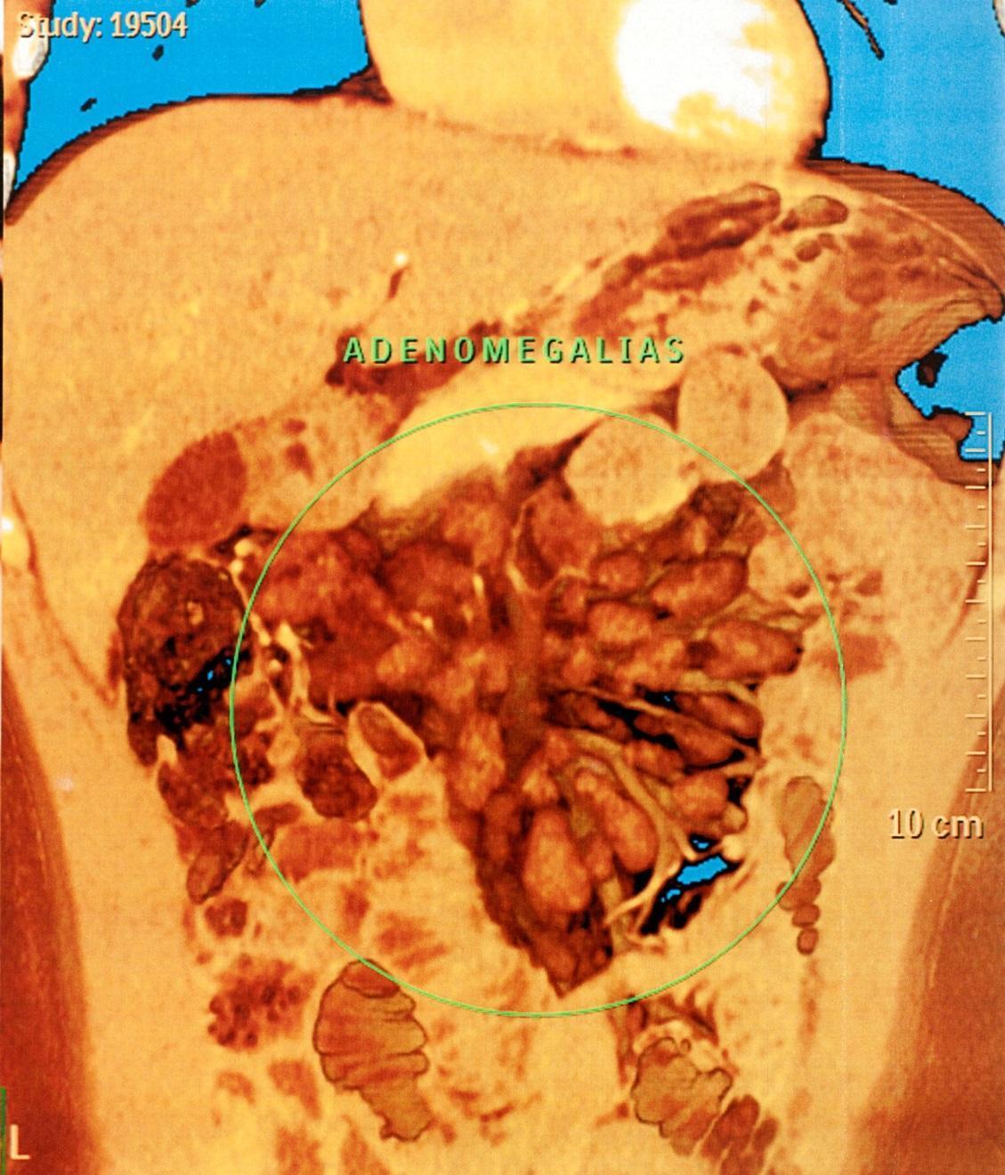
Figura 1: Tomografia computadorizada de abdome superior com a presença de grandes adenomegalias mesentéricas, celíacas e retroperitoneais, com caráter inespecífico.

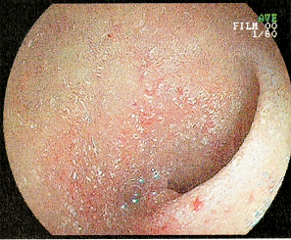
Figura 2: Endoscopia digestiva alta com segunda porção do duodeno revelando mucosa esbranquiçada e friável ao toque do aparelho.

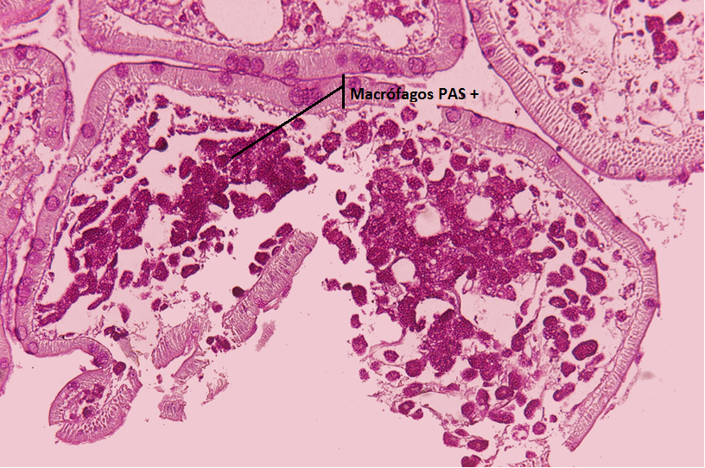
Figura 3: Avaliação histopatológica de região duodenal com acúmulo de macrófagos na lâmina própria, PAS positivos.

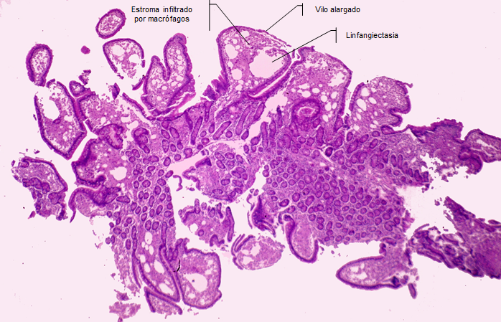
Figura 4: Avaliação histopatológica de região duodenal com acúmulo de macrófagos na lâmina própria, promovendo expansão do estroma e alargamento dos vilos, acompanhado de linfangiectasia e acúmulo de gordura, alterações sugestivas de DW.

